

系统测试流程说明书
河南志信
版本1.0
2016/08/19

作者
作者 | 联系方式
- 电子邮件
- 电话

修订
日期 | 文档版本 | 修订描述 | 文档作者

审批
审批日期 | 审批版本 | 审批人角色 | 审批人

目录
1. 流程说明 2

1.1. 在流程层次结构中的位置 2

1.2. 适用范围 2

1.3. 术语 2

1.4. 流程目的和范围 2

1.5. 业务步骤说明 4

1.6. 其他说明 5

1.7. 改进分析 5

1.8. 业务原则 5

1.9. 其他相关文档 5
- 流程说明
  - 在流程层次结构中的位置
系统开发

系统测试

系统发布

  - 适用范围
本流程适用于项目开发完成后、系统发布前的系统测试。
  - 术语
xxx

  - 流程目的和范围
本流程将规范系统测试工作，提高系统应用质量。
本流程分为单元测试、集成测试、UAT测试三个测试阶段。
本流程文档包括测试计划（测试场景、测试资源）、问题清单、测试确认单（单元或集成、用户）等三大类文档。
测试管理流程所包含的测试内容：网络环境、服务器环境、测试手段、测试数据、测试策略、测试通过准则，以及功能测试、兼容性测试、性能测试、压力测试、回归测试、容错测试、安全性测试、用户界面测试、权限测试等等软件开发所包含的测试内容（本说明不穷举，凡是涉及必须测试的内容，均要在制订测试计划时予以确定，并在相关测试阶段中进行测试，以便系统得到充分测试）。
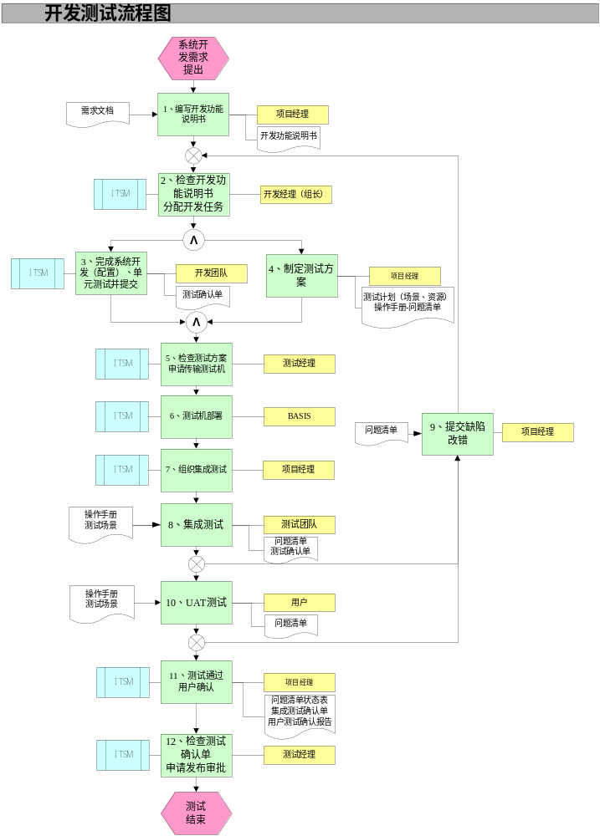
  - 业务步骤说明
No. | 步骤描述 | 何时执行 | 备注
1 | 编写开发功能说明书 | 需求进入开发 | 项目经理根据需求编写开发功能说明书。
2 | 检查开发功能说明书  分配开发任务 | 接到开发功能说明书 | 开发经理（组长）确认1、开发功能说明书，满足开发要求；2、根据任务分配给开发团队，进行开发。
3 | 系统开发，单元测试确认 | 接到开发任务 | 开发团队接到任务后，1、开发；2、单元测试。  单元测试结束，需由开发经理对测试结果确认，签单元测试确认单。
4 | 制定测试方案 | 系统开发开始后 | 项目团队进行开发的同时，项目经理制定测试计划（测试场景、资源确定）操作手册、问题清单等。
5 | 检查测试方案  测试场景  确认测试机传输 | 准备集成测试前 | 检查测试文档、测试确认单，确认后提交测试机传输申请。
6 | 测试机部署 | 收到传输请求 | BASIS根据传输请求，部署对应测试机
7 | 组织集成测试 | 测试机部署完毕 | 检查测试环境，组织测试团队按照测试计划进行测试，完善操作手册，问题清单
8 | 集成测试 | 测试准备结束 | 测试中记录测试问题清单，项目经理及时向开发经理递交问题清单。  测试结束，由软件开发组长、项目开发组长/应用实施组长确认，签集成测试确认单。
9 | 缺陷改错 | 每轮测试开始后 | 开发经理接到问题清单后，将问题清单分配给开发团队技术改错，改错后，测试团队继续测试。
10 | UAT测试 | 集成测试完成后 | 组织用户开始UAT测试，测试中记录测试问题清单。项目经理及时向开发经理递交问题清单。
11 | 测试通过 用户确认 | 测试完成 | 测试完成后，项目经理与用户确认测试结果，签署用户测试发布确认单。
12 | 检查测试确认单，提交发布生产机审批 | 测试结果确认后 | 测试经理对测试确认单等测试文档进行检查，确认后申请生产机发布。
完

  - 其他说明
测试流程用的测试文档电子版各项目放到服务器共享文件夹各项目文档中，并邮件告知相关人员存放地址。
测试确认单，在每轮测试结束后必须签字确认，交测试经理。
  - 改进分析
Xxxxx
  - 业务原则
Xxxx

  - 其他相关文档
No. | 文档名称Ref. Doc Name | 描述Description | 备注Remarks

